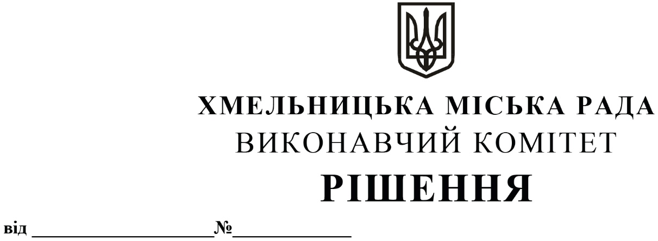
Про внесення змін до рішення виконавчого
комітету від 09.03.2023 № 219

Розглянувши клопотання управління транспорту та зв’язку, керуючись Законом України «Про місцеве самоврядування в Україні» та постановою Кабінету Міністрів України від 14.05.2012 № 541 «Про затвердження Порядку надання місцевих гарантій» (зі змінами), виконавчий комітет міської ради

ВИРІШИВ:
1. Внести зміни до рішення виконавчого комітету від 09.03.2023 № 219 «Про затвердження висновку стосовно доцільності залучення кредиту ХКП «Електротранс» під гарантію Хмельницької міської ради від Європейського банку реконструкції та розвитку для реалізації заходів з модернізації громадського тролейбусного транспорту Програми розвитку електротранспорту Хмельницької міської територіальної громади», а саме:
1.1. назву рішення викласти в наступній редакції: «Про затвердження висновку стосовно доцільності залучення кредиту ХКП «Електротранс» під гарантію Хмельницької міської ради від Європейського банку реконструкції та розвитку для реалізації проекту «Модернізація громадського тролейбусного транспорту у м. Хмельницький»;
1.2. пункт 1 рішення викласти в наступній редакції: «Затвердити висновок стосовно доцільності залучення кредиту ХКП «Електротранс» під гарантію Хмельницької міської ради від Європейського банку реконструкції та розвитку для реалізації проекту «Модернізація громадського тролейбусного транспорту у м. Хмельницький» (додається)»;
1.3. викласти додаток до рішення в новій редакції згідно з додатком.
2. Контроль за виконанням рішення покласти на заступника міського голови М. Ваврищука.

Міський голова Олександр СИМЧИШИН

Додаток
до рішення від 13.04.2023 № 332

Висновок
стосовно доцільності залучення кредиту ХКП «Електротранс» під гарантію Хмельницької міської ради від Європейського банку реконструкції та розвитку
для реалізації проекту «Модернізація громадського тролейбусного транспорту у м. Хмельницький»

Зміст проекту
Європейський банк реконструкції та розвитку розглядає можливість надання довгострокового фінансування у формі кредиту Хмельницькому комунальному підприємству «Електротранс».
Запропонований кредит буде використаний для реалізації проєкту «Модернізація громадського тролейбусного транспорту у м. Хмельницький», завдяки якому буде здійснено оновлення парку тролейбусів, модернізація транспортної інфраструктури.
Проєкт складається з наступних етапів:
- закупівля до 44 одиниць низькопідлогових тролейбусів великої пасажиромісткості, оснащених Wi-Fi зв’язком, системами відеоспостереження, кнопками безпеки, системою дистанційного моніторингу технічного стану транспортного засобу, додатковим набором агрегатів і запасних частин, обладнанням для проведення діагностики та програмним забезпеченням;
- модернізація транспортної інфраструктури, яка включає модернізацію обладнання тролейбусного депо, тягових підстанцій, встановлення сучасного комплексу телемеханіки на 10 тягових підстанціях;
- модернізація комплексу мийки тролейбусів;
- реконструкція існуючих зупинок громадського транспорту.

Основні цілі та завдання проекту
Наявний парк тролейбусів потребує оновлення. Із 107 пасажирських тролейбусів понад 60% рухомого складу мають вік більше 20 років, а саме: від 20 до 25 років – 7 одиниць, від 26 до 30 років – 13 одиниць, від 31 до 40 років - 46 одиниць. Тролейбуси фізично та морально застарілі, мають незадовільний технічний стан, не відповідають сучасним вимогам комфортності, не пристосовані для задоволення потреб пасажирів з обмеженими можливостями.
Основна ціль - підвищення рівня комфортності, безпеки та задоволеності пасажирів, що сприятиме активізації користування громадським електротранспортом і відповідно поступовому зменшенню малогабаритного, незручного пасажирського транспорту на міських маршрутах, розв’язанню проблем перевантаження міських вулиць, зменшенню шкідливих викидів, покращенню стану навколишнього середовища.
Основні завдання:
- максимальна заміна зношеного та застарілого рухомого складу транспортними засобами, які відповідають вимогам та стандартам ЄС з кращими екологічними і енергозберігаючими характеристиками;
- реконструкція електропостачання та розподільної мережі для тролейбусів, підвищення рівня технічної оснащеності депо, оновлення обслуговуючого обладнання та іншої допоміжної інфраструктури.

Вплив проекту на економічний та соціальний розвиток
Оновлення рухомого складу сприятиме покращенню умов перевезення пасажирів та наданню якісних транспортних послуг, зменшенню використання транспортних засобів малої місткості, що відповідно дасть змогу істотно знизити рівень викидів у повітря.
Модернізація транспортної інфраструктури дозволить забезпечити роботу автоматичної сигналізації та керування при перериванні чи короткому замиканні ліній постачання електричної напруги, що сприятиме надійній і безперебійній роботі електротранспорту.
Реконструкція існуючих зупинок громадського транспорту дозволить підвищити комфорт та безпеку для пасажирів, які очікують транспорт, за рахунок обладнання енергозберігаючими ліхтарями.

Загальна інвестиційна вартість та джерела фінансування проекту,
обсяг та умови залученого кредиту
Загальна інвестиційна вартість проекту - 16 550 000 (шістнадцять мільйонів п’ятсот п’ятдесят тисяч) євро.
Основне джерело фінансування проєкту - кредитні кошти, які залучаються у Європейському банку реконструкції та розвитку у рамках програми Ukraine Public Transport Framework 2 (UPTF 2) (Програма громадського транспорту України 2).
Обсяг та валюта кредиту - до 10 600 000 (десять мільйонів шістсот тисяч) євро.
Строк погашення кредиту - до 13 років з дати набрання чинності кредитного договору включно з пільговим періодом (відстрочкою погашення основної суми кредиту) на 3 роки та погашенням 20-ма максимально рівними щопіврічними платежами.
Відсоткова ставка за користування кредитом - шестимісячна Європейська міжбанківська ставка пропозиції (EURIBOR) плюс маржа від 5,75% річних до 2,0% річних залежно від кредитного рейтингу України, що буде нараховуватися на вибрану суму кредиту.
Комісія за резервування коштів - 0,5% буде нараховуватися на щоденній основі з 01.01.2024 року на невибрану суму кредиту.
Одноразова комісія за надання кредиту - 1,0 % від суми кредиту та включає комісію за оцінку проекту.
Відсоткова ставка у випадку невиконання зобов’язань - 2,0% річних плюс маржа відсоткової ставки та вартість фінансування простроченої суми.
Грантове фінансування проекту - до 4 450 000 (чотири мільйони чотириста п’ятдесят тисяч) євро, у т. ч. із Спеціального фонду кризового реагування ЄБРР - до 1,7 млн. євро, Фонду Інвестиційної платформи сусідства Європейського Союзу - до 2,75 млн. євро.
Співфінансування з бюджету міської територіальної громади - 1 500 000 (один мільйон п’ятсот тисяч) євро.
Термін реалізації проекту

Термін реалізації проекту (придбання тролейбусів, виконання робіт) - 3 роки.

Джерела повернення кредиту
Забезпеченням виконання зобов’язань ХКП «Електротранс» перед Європейським банком реконструкції та розвитку за період дії кредитної угоди, у т. ч. повернення кредиту, сплата відсотків за його користування, можливих штрафних санкцій, відшкодування можливих збитків, є:
1) надходження власних коштів за надані послуги з перевезення пасажирів міським транспортом за оплату - 803 271 тис. грн.;
2) надходження коштів у вигляді компенсаційних виплат з бюджету міської територіальної громади за перевезення окремих категорій громадян, які мають право на безкоштовний проїзд - 960 090 тис. грн.;
3) надходження коштів за виконану транспорту роботу електротранспортом на міських маршрутах загального користування за договорами про організацію надання транспортних послуг з перевезень міським електричним транспортом, укладеними відповідно до Закону України «Про міський електричний транспорт» та постанови Кабінету Міністрів України від 14.11.2012 року №1045 - 2 571 994 тис. грн.;
4) надходження коштів за надані послуги від інших видів діяльності - 24 723 тис. грн.
Оцінка ефективності проекту
Реалізація проекту дозволить зменшити з 56,3% до 38,3% частку тролейбусів, які відпрацювали свій нормативний термін експлуатації, збільшити частку перевезень тролейбусами у структурі громадського транспорту міста з відповідним збільшенням доходів Хмельницького комунального підприємства «Електротранс». Додаткові надходження дадуть можливість забезпечити виконання робіт з модернізації наявних тролейбусів та покращить якість надання послуг з перевезення пасажирів електротранспортом.

Очікувані результати
Виконання заходів дасть змогу:
- здійснити модернізацію міського громадського тролейбусного транспорту;
- провести реконструкцію електропостачання та розподільної мережі для тролейбусів;
- підвищити рівень комфортності, безпеки та задоволеності пасажирів;
- зменшити викиди парникових газів та покращити якість повітря при збільшенні використання громадського тролейбусного транспорту.
Враховуючи прогнозований економічний, соціальний та екологічний ефекти виконання проекту є доцільним дозволити Хмельницькому комунальному підприємству «Електротранс» здійснити його реалізацію.

Керуючий справами виконавчого комітету Юлія САБІЙ

В.о. начальника управління
транспорту та зв’язку Костянтин КОСТИК

В.о. начальника
управління економіки Наталія САХАРОВА

